ビタミンＣとうがい薬

担当 尾道市立日比崎小学校
１ 準備物
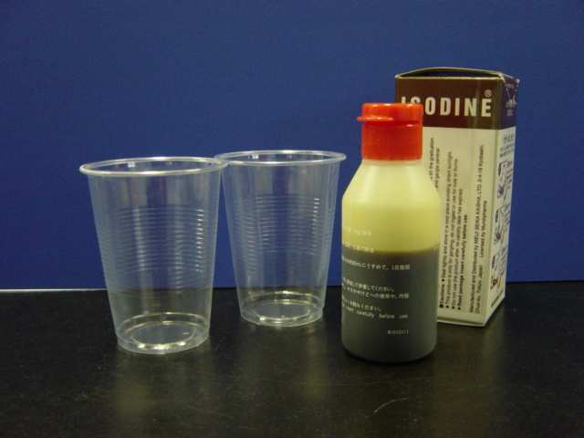
- 無色透明のコップ
- ヨウ素系のうがい薬
- ビタミンＣが含まれているお菓子
- くだものや野菜

２ 手順
うがい薬での実験
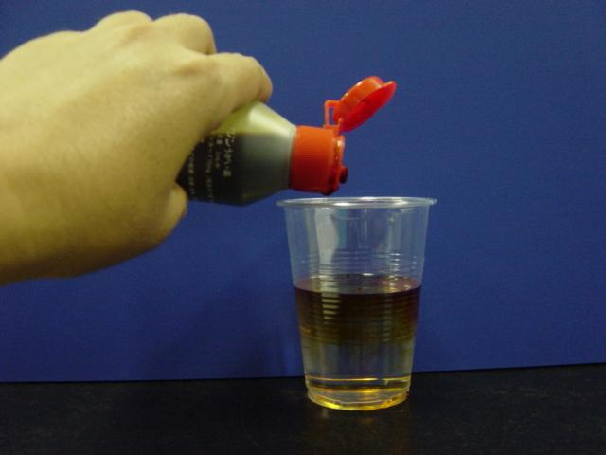
- コップ半分くらいの水にうがい薬２０滴くらいを加えてうがい薬を作ります。
- ①にビタミンＣが含まれているお菓子を入れます。
- うがい薬に変化がみられたらコップをゆすってみましょう。

- うがい液は、どんな色になるでしょう。

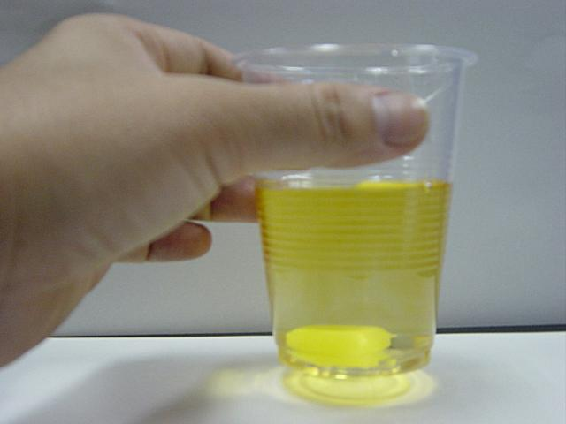
くだものや野菜での実験
- コップ半分くらいの水にうがい薬２０滴くらいを加えてうがい薬を作ります。
- 用意した野菜やくだもののしぼり汁を入れます。
- ①に②を少しずつ加えてみましょう。

○ うがい液は、どんな色になるでしょう。色がうすくなったり消えたりすれば、ビタミンＣを含んでいたとかんがえられます。

○ 参考 http://www.edu.kyoto.jp/science/sci-news/jiken/n02.html

